

通辽经济技术开发区

新城街道希望新城社区工作简报

主办：希望新城社区党委 2025年3月5日

**维修台球案乒乓球网**

为进一步提升社区居民的生活品质，完善社区活动室的基础设施，3月5日希望新城社区联合党员志愿者开展了对社区活动室台球案和乒乓球网以及门锁的维修更换工作。

活动现场，党员志愿者们早早来到社区活动室，他们带来了专业的维修工具、替换材料以及新门锁。志愿者们分工明确，有条不紊地展开工作。一部分志愿者仔细检查台球案的台面，对磨损严重的部分进行打磨和修补，确保台面平整光滑；另一部分志愿者则专注于乒乓球网的维修，他们更换了破损的网面，加固了支架，使乒乓球网恢复了稳固。在完成台球案和乒乓球网的维修工作后，负责门锁更换的党员志愿者们开始行动。他们熟练地拆卸下旧门锁，仔细比对新门锁的规格，确保安装位置准确无误。凭借着扎实的动手能力和耐心，顺利将新门锁安装完毕，并进行了反复调试，确保门锁能够正常使用,在整个维修更换过程中，党员志愿者们充分发挥了不怕苦、不怕累的精神，认真细致地对待每一个环节。

此次活动，不仅解决了居民的实际问题，也体现了党员志愿者们的先锋模范作用。通过这样的活动，增强了社区与居民之间的联系，为居民提供更多优质的服务，打造更加温馨、和谐的社区环境。

希望新城社区

2025年3月5日

影像资料：

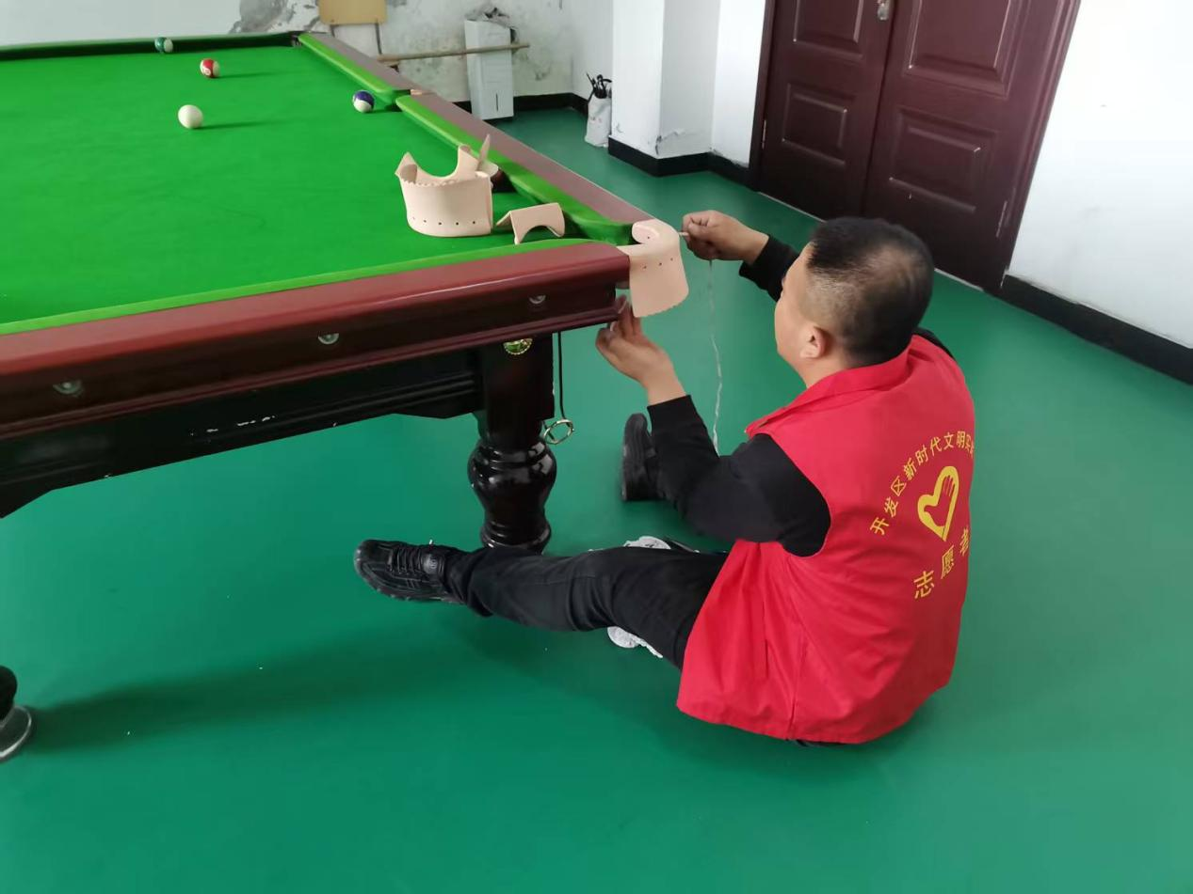

**图一：2025年3月5日，维修台球案乒乓球网**

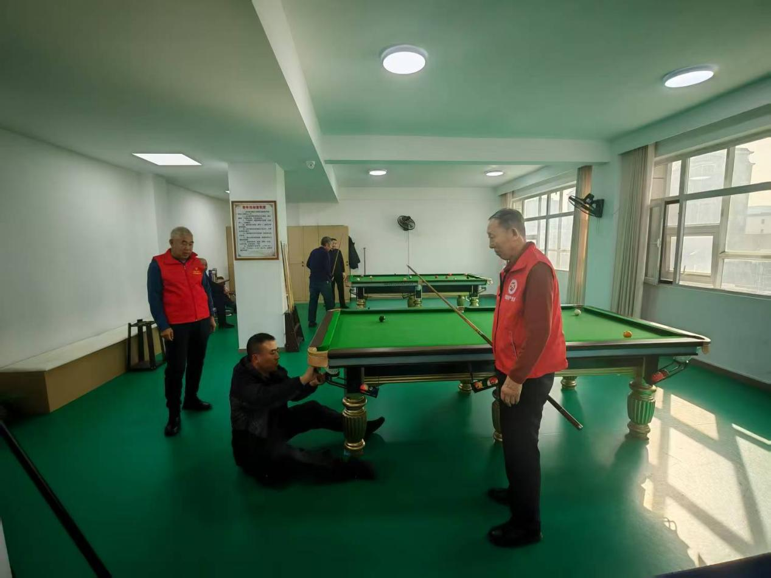

**图二：2025年3月5日，维修台球案乒乓球网**

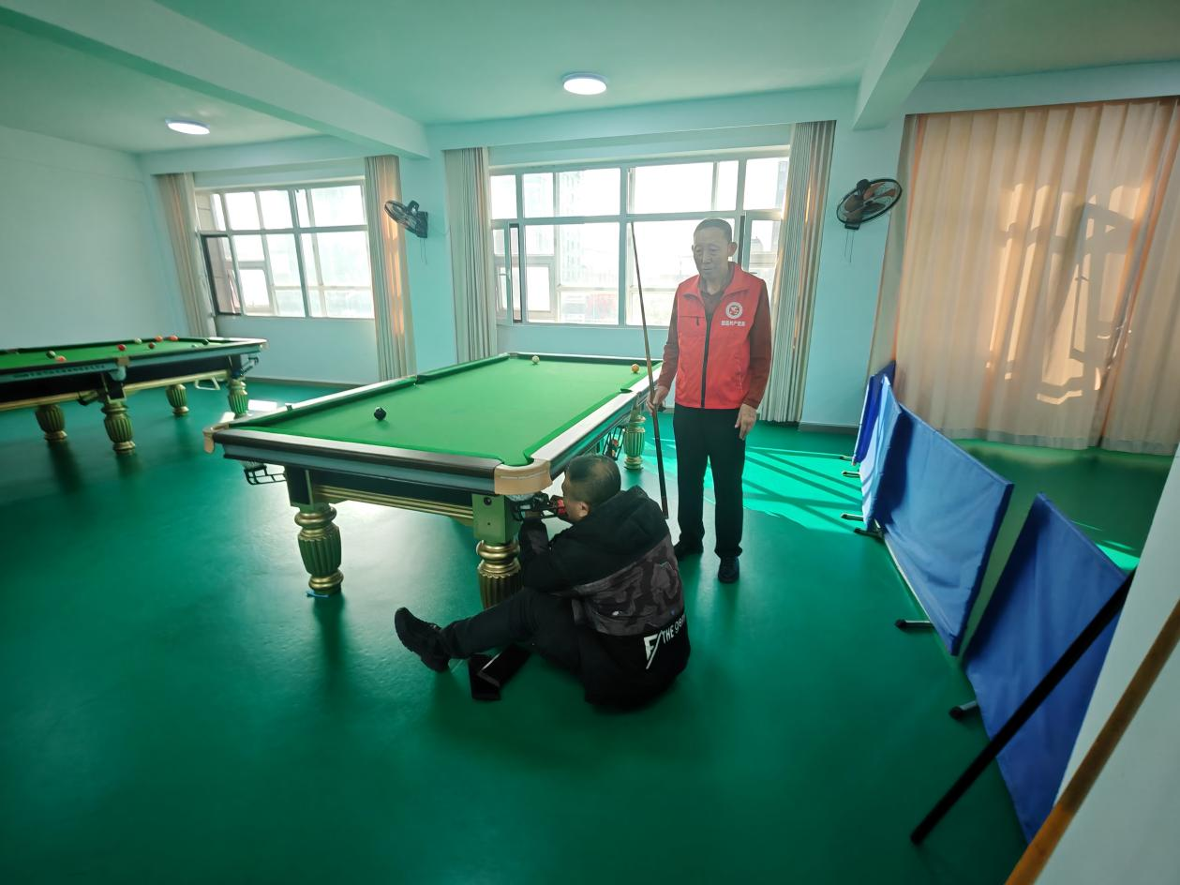

**图三：2025年3月5日，维修台球案乒乓球网**